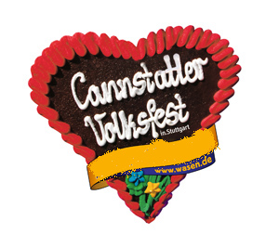
FETE DE LA BIERE A STUTTGART
Le samedi 28 septembre 2024
Inscriptions le mardi 14 mai à 17h30 - Local de l’amicale, 17a rue Poincaré
Départ de Sarreguemines vers 7h00, direction STUTTGART.
Participation à la célèbre Fête de la Bière, 2ème fête la plus populaire d’Allemagne.
Déjeuner libre sur place avec bons de consommation d’une valeur de 35 €, dans le chapiteau des « Dinkelacker Festwirte Klauss und Klauss », de 11h00 à 16h00. Puis temps libre à la fête foraine.
Départ de Stuttgart vers 18h00.
Tarifs : Amicaliste – Conjoint : 50 € - Non amicaliste : 85 € - Sortie réservée aux adultes.
Le tarif comprend :
- Le transport en autocar Stuttgart – Sarreguemines AR
- Les bons de consommation (repas et boissons) d’une valeur de 35 €
---------------------------------------------------------------------------------------------------------
FETE DE LA BIERE – Samedi 28 septembre 2024
TARIFS ET INSCRIPTIONS
- Amicaliste/ conjoints : 50 € x ____ = ____________ €
- Non amicaliste : 85 € x ____ = ____________ €
Total = ______________ €
Paiement en une seule fois, par chèque/espèces/ANCV* ______________ €
(*) rayer la mention inutile

Participants :
NOM | Prénom | N° de téléphone | Adresse mail

IMPORTANT :
Pour bénéficier du tarif préférentiel « Amicaliste », la participation de l’amicaliste est obligatoire. Au cas contraire le tarif non amicaliste sera appliqué et le participant ne sera plus prioritaire.
En cas de désistement, un remboursement sera effectué uniquement si remplacement.

